МИНОБРНАУКИ РОССИИ
Санкт-Петербургский государственный
электротехнический университет
«ЛЭТИ» им. В.И. Ульянова (Ленина)
Кафедра МО ЭВМ

отчет
по лабораторной работе №2
по дисциплине «Сети и телекоммуникации»
Тема: Сетевой адрес: статическая маршрутизация

Студент(ка) гр. 9382 |  | Голубева В.П.
Преподаватель |  | Лавров А.А.

Санкт-Петербург
2021

Цель работы.
Изучить методы статической маршрутизации в IP-сетях. Научиться управлять таблицами маршрутизации на узлах сетевого уровня.

Задание.
2.3.1. Порядок выполнения работы
1. Для всех узлов сети установить IP-адреса, маски подсетей и шлюзы по-умолчанию, чтобы добиться успешного выполнения эхо-запроса ближайших соседей (находящихся в одной подсети).
2. Настроить таблицы маршрутизации на маршрутизаторах, чтобы добиться доставки пакетов от узла K1 к узлу K2 и обратно, от узла K2 к K3 и обратно, от узла K3 к K1 и обратно. Пакеты должны доходить до узлов кратчайшим путем
3. Настроить таблицы маршрутизации на узлах K1, K2 и K3 чтобы обеспечить кратчайшую доставку пакетов между этими узлами, если это невозможно было обеспечить в пункте 2.
В отчете привести конфигурацию TCP/IP для каждого из узлов, таблицы маршрутизации, результаты эхо-запросов между узлами K1, K2 и K3, а также обоснование правильности и оптимальности выбранных маршрутов.
Вариант 4. Файл со схемой сети: lab2_var4.jfst. Сеть между маршрутизаторами R1, R2, R3 и R4: 199.0.5.96. Сеть между маршрутизаторами R4 и R5: 172.168.4.0. Маршрутизатор R6 имеет адрес 11.120.0.1 на первом интерфейсе и 11.159.0.1 на втором интерфейсе. Сеть между маршрутизаторами R3 и R8: 12.0.0.0. Компьютер PC1 имеет IP-адрес 199.0.5.2. Компьютер PC3 имеет IP-адрес 199.0.5.52. Компьютер PC4 имеет IP-адрес: 199.0.5.250.
Обозначения в задании: K1 – PC1, K2 – PC2, K3 – PC3.

Выполнение работы.
Схема сети приведена в рисунке 1.
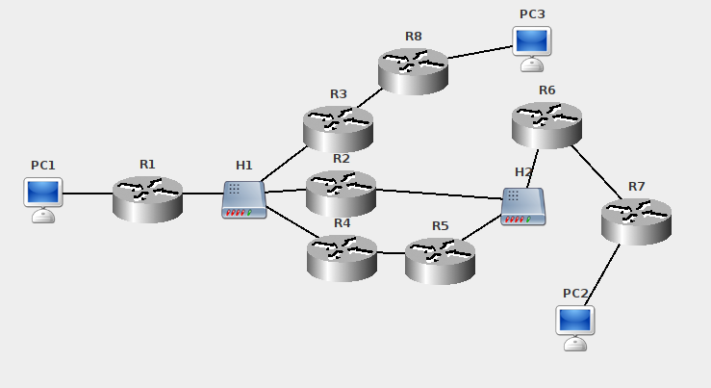
Рисунок 1. Схема сети
В таблице 1 указаны начальные настройки узлов сети.
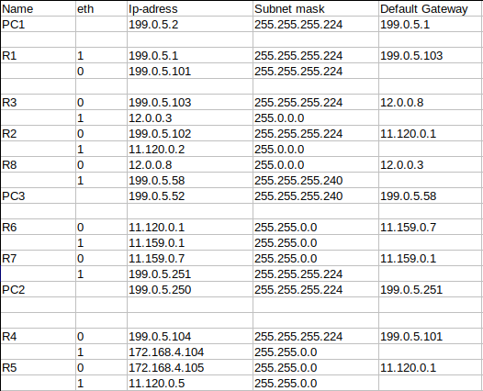

Таблица 1. Настройки узлов сети
Теперь нужно настроить таблицы маршрутизаторов, чтобы обеспечить сообщение между узлами сети.
Так как нужно обеспечить кратчайшую отправку запросов, то для оправки с РС1 на РС2 и обратно, а также с РС3 на РС2 и обратно воспользуемся маршрутом через маршрутизатор R2. Тогда для R4, R5 таблицы маршрутизации можно не настраивать.
Далее будут приведены настройки таблиц у маршрутизаторов, участвующих в пересылке сообщений.
Для маршрутизатора R1 нужно добавить записи о том, как пройти к подсетям с адресами, в которых находятся РС3 и РС2. По умолчанию у него стоит пойти на R3(так можно добраться до подсети 199.0.5.48 — там находится РС3). Осталось добавить запись для подсети 199.0.5.224 — в ней находится РС2, если хотим отправиться в эту сеть, то перенаправляем на R2.
Для маршрутизатора R2 добавляем информацию о подсетях с адресами 199.0.5.48 — отправляем на маршрутизатор R3, для 199.0.5.224 на R6, для 199.0.5.0(там находится РС1) — на R1.
Действуя в соответствие с этой логикой настраиваем таблицы маршрутизации для маршрутизаторов R3, R8, R6, R7. Конкретные настройки можно посмотреть в рисунках 2 — 7.
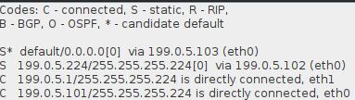

Рисунок 2. Таблица маршрутизации у R1
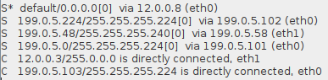

Рисунок 3. Таблица маршрутизации у R3
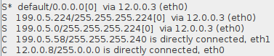

Рисунок 4. Таблица маршрутизации у R8
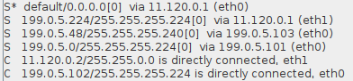

Рисунок 5. Таблица маршрутизации у R2
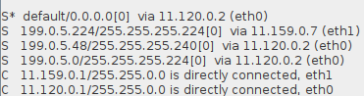

Рисунок 6. Таблица маршрутизации у R6
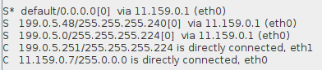

Рисунок 7. Таблица маршрутизации у R7

Теперь убедимся в том, что эхо-ответы доходят до каждого компьютера, от каждого из других. Результаты можно посмотреть в таблицах 2-4.
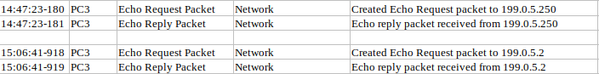
Таблица 2. Результаты эхо-запросов с РС3

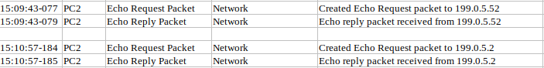
Таблица 3. Результаты эхо-запросов с РС2

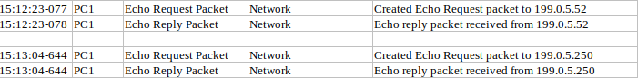
Таблица 4. Результаты эхо-запросов с РС1

Ответы на контрольные вопросы
2.3.4. Контрольные вопросы
1. Что такое маршрутизация?
Ответ: процесс определения маршрута следования пакетов данных в компьютерных сетях
2. Для чего предназначен маршрутизатор?
Ответ: для того, чтобы определять, куда пересылать пакеты в сети, чтобы они дошли до получателя
3. Перечислите типы маршрутизации.
Ответ: статическая, динамическая
4. Что такое таблицы маршрутизации и для чего они нужны?
Ответ: таблицы с записями о том, куда пересылать пакет данных, в зависимости от адреса сети назначения, нужны для корректной доставки пакетов в сети
5. Какие типы записей могут быть в таблице маршрутизации?
Ответ: Host Route(определяет путь доставки пакета, адресованному хосту с конкретным сетевым адресом), Network Route(способ доставки пакета в подсеть с определённым адресом), Default Route(когда в таблице маршрутизации отсутствует соответствующий маршрут по идентификатору сети или маршрут к хосту по адресу получателя)
6. Объясните механизм статической маршрутизации.
Ответ: проверяем, находимся ли мы в той сети, что и получательь пакета, если нет, то просматриваем таблицу маршрутизации, чтобы узнать, есть ли путь к этой подсети, если пути нет, то отправляется шлюзу по умолчанию, если нет записи о шлюзе по умолчанию, то пакет уничтожается.

Выводы.
Были изучены методы статической маршрутизации в IP-сетях. Было освоено управление таблицами маршрутизации на узлах сетевого уровня, а также нахождение кратчайшего пути для оправки сообщений между узлами.

